МУ «КОМИТЕТ АДМИНИСТРАЦИИ БИЙСКОГО РАЙОНА ПО ОБРАЗОВАНИЮ»
МОУ « ПЕРВОМАЙСКАЯ СРЕДНЯЯ ОБЩЕОБРАЗОВАТЕЛЬНАЯ ШКОЛА № 2»
БИЙСКОГО РАЙОНА АЛТАЙСКОГО КРАЯ

Учебно-исследовательская
работа по физике:
«Сила поверхностной энергии»



Автор работы: Моисеева Евгения,
ученица 11 класса.

Руководитель:
Шаврова Т.Г.,
учитель физики.

С. Первомайское
2010
Содержание работы:

- Введение …………………………………………………… 3
- Сила поверхностного натяжения ……………………… 4
2.1. Эксперимент№1 «Форма мыльного пузыря» …… 4
2.2. Эксперимент№2 «Силы сцепления» ……………… 5
2.3. Эксперимент№3 «Натянутая нить» ……………… 7
2.4. Эксперимент№4 «Сила натяжения под действие
примесей» ………………………. 7
- Заключение ……………………………………………….. 9
- Литература ………………………………………………... 9

Введение

“Выдуйте мыльный пузырь, - писал великий английский ученый Кельвин,- и смотрите на него: вы можете заниматься всю жизнь его изучением, не переставая извлекать из него уроки физики”
Исследование натяжения тончайших мыльных пленок помогает изучать законы действия сил между частицами,- тех сил сцепления, при отсутствии которых в мире не существовало бы ничего, кроме тончайшей пыли.
Цель работы:
Рассмотреть силу поверхностного натяжения.
Задачи:
1.Изучить теорию свойств жидкости;
2. Теорию подтвердить практическим экспериментом;
3. Создать буклет на тему: «Сила поверхностного натяжения и дыхание
человека».
В ходе работы был проведен подбор анализ и систематизация литературных источников:
- Касьянов В. А. Физика.10 кл:Учебн.Для общеобразоват.Учреждений.-6-е изд.,стереотип.-М.:Дрофа,2004.-416с.:ил.
- Элементарный учебник физики под ред. Акад. Г.С. Ландсберга,
том1. Механика.Теплота.Молекулярная физика.:М., 1975г.,656стр.
с илл.
- Перельман Я.И. Занимательная физика. В двух книгах. Книга1.
20-е изд., стереотип.-М.:Наука,1979.-224с.
Гипотеза:
Шарообразная форма мыльного пузыря объясняется стремлением пленки сократиться до наименьших размеров.
Различие в силах сцепления у разных молекул объясняет различие в поверхностном натяжении жидкостей.
Слипание влажных песчинок и мокрых волос после купания и объясняется действием сил сцепления молекул воды, облекающей песчинки или волосы.
Место и сроки проведения:
Работа была выполнена в МОУ «Первомайская СОШ №2» с октябрь 2009 по январь 2010.
Методы:
Подбор и изучение необходимой литературы
Постановка опыта
Составление заключений
Актуальность:
Физика и физические законы являются неотъемлемой частью нашей жизни.
Техника, здания, различные процессы, протекающие в нашем мире - все это физика. Мы не можем жить и не знать, хотя бы элементарных законов этой науки. А, следовательно, физика – это актуальная, не стареющая наука.
Тема моего исследования поможет ученикам понять и усвоить на первый взгляд самые обычные процессы в окружающем нас мире, но сложные по своему устройству.
Результаты исследования

Сила поверхностной энергии

Как известно, одна из самых трудных тем школьного курса физики - тема «Поверхностное натяжение». Видно, что теория поверхностного натяжения в ее сегодняшнем состоянии порождает массу вопросов, остающихся без ответа. Попробуем скорректировать ее таким образом, чтобы шаг за шагом снять вопросительные моменты. Поскольку рассматриваемая теория, как мы убедились, «сыровата», опираться мы можем не столько на нее, сколько на достоверные, всеми признаваемые, опытные факты.

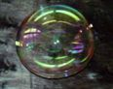
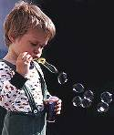

Эксперимент №1
«Форма мыльного пузыря»

Мыльный пузырь — тонкая многослойная плёнка мыльной воды, наполненная воздухом, обычно в виде сферы с переливчатой поверхностью. Мыльные пузыри обычно существуют лишь несколько секунд и лопаются при прикосновении или самопроизвольно.
Выдуем пузырь из мыльного раствора.
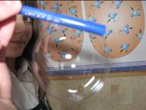
Шарообразная форма мыльного пузыря объясняется стремлением мыльной пленки сократиться до наименьших размеров: пограничный с воздухом слой молекул притягивается только молекулами внутренних слоев пленки и под действием результирующей силы притяжения молекулы втягиваются внутрь жидкости.
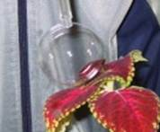
На поверхности остается такое число молекул, при котором площадь поверхности оказывается минимальной. Такой формой, естественно, является сфера — вот почему, и мыльный пузырь, и дождевые капли в полете принимают почти сферическую форму (в полете капли слегка вытягиваются из-за сопротивления воздуха).

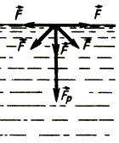
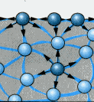

Возможна ли иная форма мыльного пузыря?
Если разместить мыльный пузырь между двумя кольцами, он примет форму цилиндра.
И если при этом увеличить расстояние между кольцами, цилиндр в одной половине сузится, в другой- расширится изменяя первоначальную форму.
Но если оставить пленку в покое она примет форму сферы.
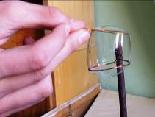
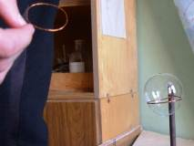

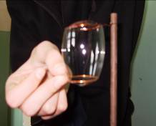

Эксперимент №2
«Силы сцепления»

Дети хорошо знают, что “куличики”(и песчаные замки) можно строить только из мокрого песка. Сухие песчинки не пристают друг к другу. Но так же не пристают друг к другу песчинки, целиком погруженные в воду.
Когда во время купанья человек окунется с головой в воду, его волосы расходятся в воде во все стороны, но стоит только высунуть голову из воды, как волосы тотчас лягут на голове слипшимися слоями. Чем это объяснить?

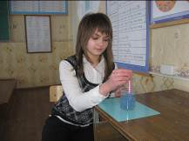
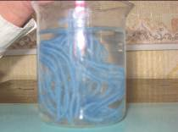

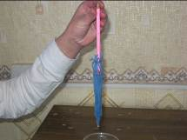
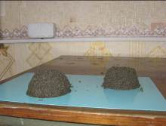

Под властью сил сцепления...

Слипание песчинок и волос мы должны объяснить действием сил сцепления молекул воды, облекающей песчинки(именно эти силы позволяют строить песчаные замки из песка, именно они цепко держат песчинку с песчинкой) или волосы.
Молекула внутри жидкости окружена другими молекулами со всех сторон. Молекулу же, находящуюся у границы с газом, молекулы жидкости окружают только с одной стороны, со стороны же газа молекул почти нет. Для молекул, расположенных у поверхности, сложение всех сил дает равнодействующую, направленную внутрь жидкости.
Каждая молекула, находящаяся вблизи поверхности жидкости стремится уйти внутрь жидкости и свободная поверхность, граничащая с воздухом, принимает наименьшую возможную величину.

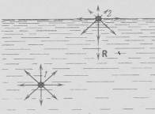
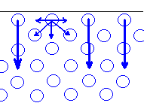

Эксперимент №3
«Натянутая нить»

Образуем мыльную пленку на колечке с ниткой. В эксперименте отчетливо видно стремление пленки сократиться до наименьших размеров. Поверхность «туго» натянута.
Пока пленка цела по обе стороны нитки, нитка имеет форму, которую она случайно приняла при образовании пленки.
Если уничтожить пленку по одну сторону нитки, то мыльная пленка по другую сторону тотчас уменьшит свою поверхность и натянет нитку.
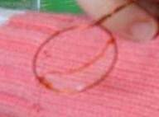
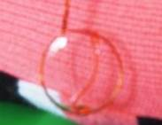

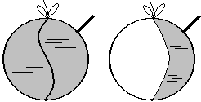

Эксперимент №4
«Сила натяжения под действием примесей»

Насыплем на поверхность воды, в сосуде раскрошенную пробку. Этим приемом мы сделаем заметными перемещения поверхностного слоя воды.
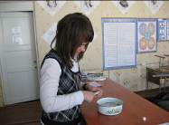
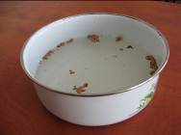

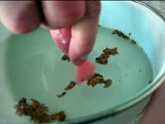

Теперь прикоснемся к поверхности воды маленьким кусочком мыла. Мы увидим, что порошок стремительно побежит от него во все стороны. Это показывает, что поверхностное натяжение мыльного раствора меньше, чем поверхностное натяжение чистой воды.
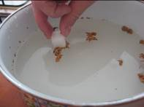
Но, когда в воду опускаем кусочек сахарного леденца, порошок прислоняется к нему. Это показывает, что поверхностное натяжение сахарного раствора больше, чем поверхностное натяжение чистой воды.

Так с помощью примесей можно изменить силу поверхностного натяжения.

Заключение

Благодаря проведенным мной опытам я сделала следующие выводы.
Выводы:
- Мыльный пузырь в свободном состоянии может принимать только форму сферы с наименьшей площадью поверхности.
- Песчаные замки можно строить только из влажного песка.
- Поверхностное натяжение жидкости можно изменить с помощью примесей.
Сделанная работа была рассмотрена на уроках в среднем звене, а так же активно демонстрировалась на элективных курсах в 8-11классах. Моей работой заинтересовались даже учащиеся, которые относились к предмету пассивно.

Литература

- Касьянов В. А. Физика.10 кл:Учебн.Для общеобразоват.Учреждений.-6-е изд.,стереотип.-М.:Дрофа,2004.-416с.:ил.
- Элементарный учебник физики под ред. Акад. Г.С. Ландсберга,
том1. Механика.Теплота.Молекулярная физика.:М., 1975г.,656стр.
с илл.
- Перельман Я.И. Занимательная физика. В двух книгах. Книга1.
20-е изд., стереотип.-М.:Наука,1979.-224с.

